**Institución Universitaria Antonio José Camacho**

SISTEMAS DINÁMICOS

TALLER 1 – DIAGRAMAS DE BLOQUES.

**Integrantes:** Maydee Pérez, Cristian Daza, Edward Benachi, Oscar Arcos, Cristhian Torres.

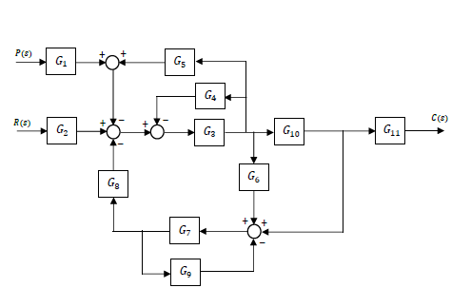

Solución.

1.

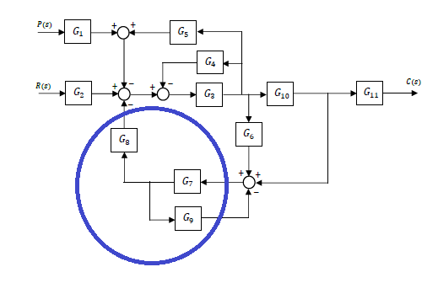

2.

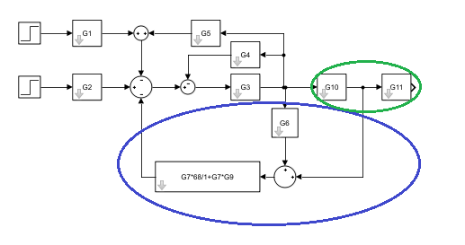

3.

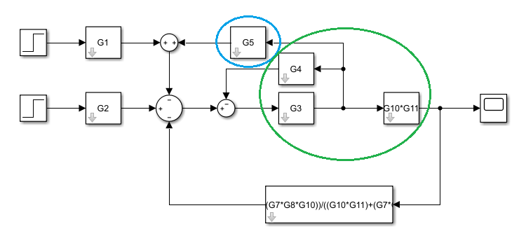

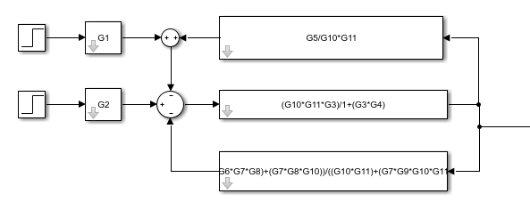

4. Superposición P(s)=0

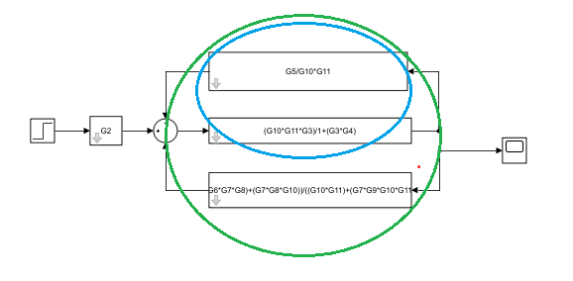

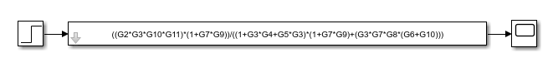

5. Superposición R(s)=0

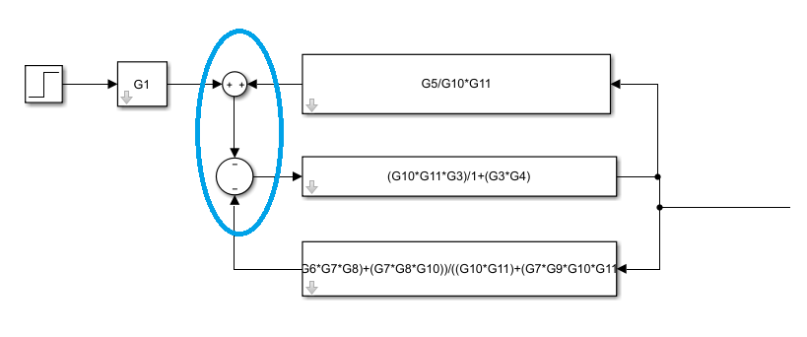

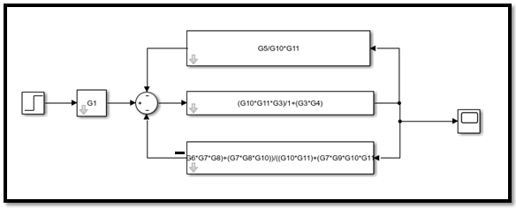

$$G1\frac{G3G10G11(1+G7G9)}{\left(1+G3G4+G5G3\right)\left(1+G7*G9\right)+G3G7G8(G6+G10)}=\frac{-G1G3G10G11(1+G7G9)}{\left(1+G3G4+G5G3\right)\left(1+G7*G9\right)+G3G7G8(G6+G10)}$$

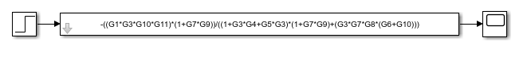

**SOLUCIÓN**

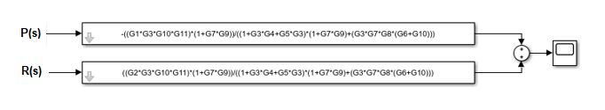

ó

